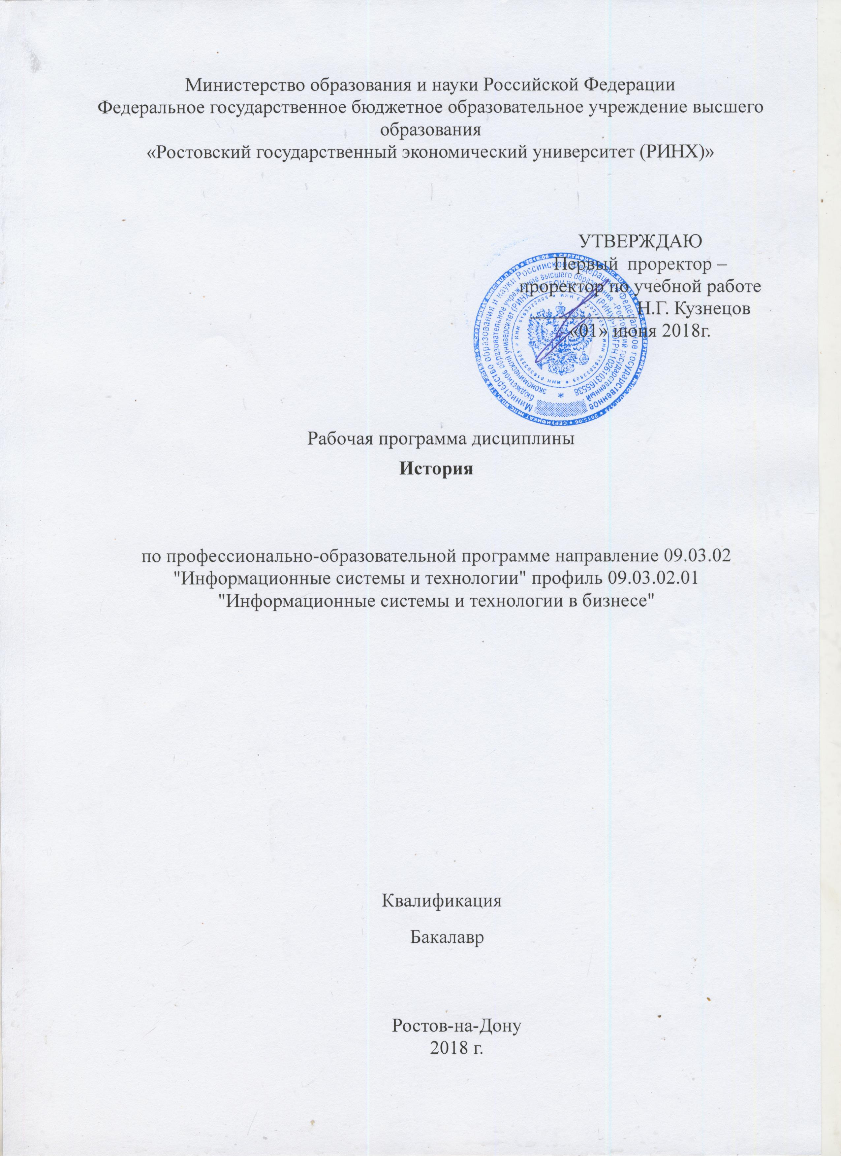

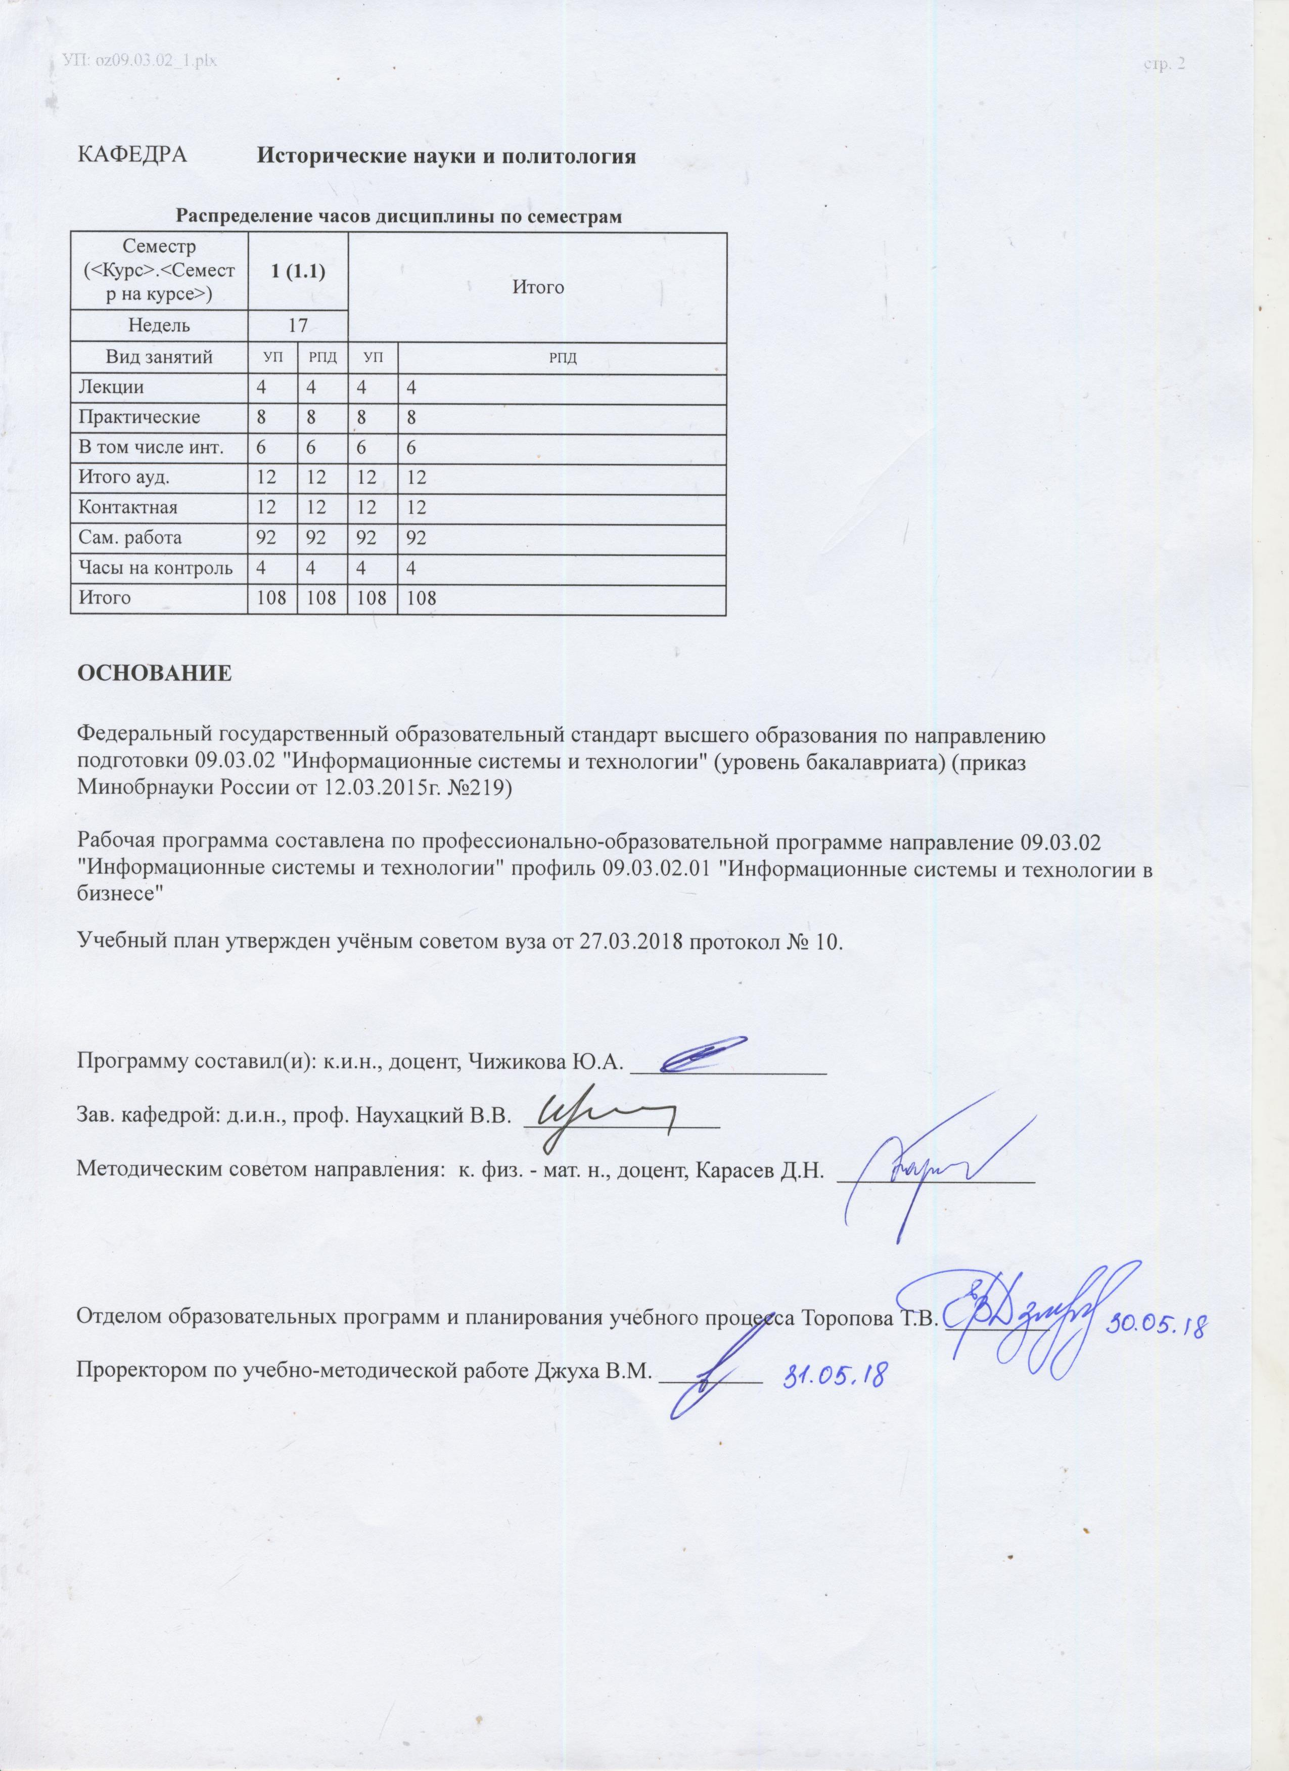

|  |  |  |  |  |
| --- | --- | --- | --- | --- |
| УП: oz09.03.02_1.plx | | |  | стр. 4 |
| **1. ЦЕЛИ ОСВОЕНИЯ ДИСЦИПЛИНЫ** | | | | |
| 1.1 | Цели освоения дисциплины: сформировать у студентов комплексное представление о культурно-историческом своеобразии России, ее месте в мировой и европейской цивилизации; сформировать систематизированные знания об основных закономерностях и особенностях всемирно-исторического процесса, с акцентом на изучение истории России. | | | |
| 1.2 | Задачи: понимание гражданственности и патриотизма как преданности своему Отечеству,; знание движущих сил и закономерностей исторического процесса; места человека в историческом процессе, политической организации общества; воспитание нравственности, морали, толерантности; понимание многообразия культур и цивилизаций в их взаимодействии; понимание места и роли области деятельности выпускника в общественном развитии, взаимосвязи с другими социальными институтами; способность работы с разноплановыми источниками; способность к эффективному поиску информации и критике источников; навыки исторической аналитики: способность на основе исторического анализа и проблемного подхода преобразовывать информацию в знание, осмысливать процессы, события и явления в России и мировом сообществе в их динамике и взаимосвязи, руководствуясь принципами научной объективности и историзма; умение логически мыслить, вести научные дискуссии; творческое мышление, самостоятельность суждений, интерес к отечественному и мировому культурному и научному наследию, его сохранению и преумножению. | | | |
|  |  |  |  |  |
| **2. МЕСТО ДИСЦИПЛИНЫ В СТРУКТУРЕ ОБРАЗОВАТЕЛЬНОЙ ПРОГРАММЫ** | | | | |
| Цикл (раздел) ООП: | | Б1.Б | | |
| **2.1** | **Требования к предварительной подготовке обучающегося:** | | | |
| 2.1.1 | Для успешного освоения дисциплины студент должен иметь базовую подготовку по истории в объеме средней школы | | | |
| **2.2** | **Дисциплины и практики, для которых освоение данной дисциплины (модуля) необходимо как предшествующее:** | | | |
| 2.2.1 | Философия | | | |
|  |  |  |  |  |
| **3. ТРЕБОВАНИЯ К РЕЗУЛЬТАТАМ ОСВОЕНИЯ ДИСЦИПЛИНЫ** | | | | |
| **ОК-5: способностью научно анализировать социально значимые проблемы и процессы, умение использовать на практике методы гуманитарных, экологических, социальных и экономических наук в различных видах профессиональной и социальной деятельности** | | | | |
| **Знать:** | | | | |
| основные исторические факты, даты, события, имена исторических и политических деятелей; фактический материал, характеризующий социально-экономическое и политическое развитие России на всех этапах её развития; движущие силы и закономерности исторического процесса | | | | |
| **Уметь:** | | | | |
| работать с источниками; осуществлять поиск информации;  получать, преобразовывать информацию в знание, осмысливать процессы, события и явления в России и мировом сообществе в их динамике и взаимосвязи, руководствуясь принципами научной объективности и историзма | | | | |
| **Владеть:** | | | | |
| навыками работы в команде; навыками критического восприятия информации; приемами исторического анализа и исследования | | | | |
| **ОК-8: осознанием значения гуманистических ценностей для сохранения и развития современной цивилизации, готовностью принять нравственные обязанности по отношению к окружающей природе, обществу, другим людям и самому себе** | | | | |
| **Знать:** | | | | |
| значение гуманитарных ценностей; морально-нравственные и правовые нормы, принятые в разных странах в различные исторические периоды; основные этапы становления современных гуманитарных ценностей | | | | |
| **Уметь:** | | | | |
| оценивать свои поступки; оценивать деятельность исторических персонажей и современников; оценивать свои поступки с точки зрения современных гуманитарных ценностекй, деятельность исторических персонажей и современников с точки зрения нравов и законов, существующих в данном обществе | | | | |
| **Владеть:** | | | | |
| извлекать уроки из исторических событий; извлекать уроки из исторических событий и на их основе принимать осознанные решения.; выявлять причинно-следственные связи исторических событий и явлений | | | | |
| **ОК-9: знанием своих прав и обязанностей как гражданина своей страны, способностью использовать действующее законодательство и другие правовые документы в своей деятельности, демонстрировать готовность и стремление к совершенствованию и развитию общества на принципах гуманизма, свободы и демократии** | | | | |
| **Знать:** | | | | |

|  |  |  |  |  |  |  |  |  |  |
| --- | --- | --- | --- | --- | --- | --- | --- | --- | --- |
| УП: oz09.03.02_1.plx | | |  |  |  |  |  |  | стр. 5 |
| понятие прав и обязанностей человека и гражданина; основные этапы становления отечественно законодательства в области защиты прав и свобод личности; Основные права и обязанности граждан РФ в соответствии с Конституцией и законодательством РФ | | | | | | | | | |
| **Уметь:** | | | | | | | | | |
| анализировать деятельность исторических персонажей с точки зрения развития правовых норм | | | | | | | | | |
| **Владеть:** | | | | | | | | | |
| анализировать деятельность исторических персонажей сточки зрения развития правовых норм; оценивать собственные поступки и поступки современников на основе современного законодательства; применять в повседневной жизни и профессиональной деятельности нормы законов | | | | | | | | | |
|  |  |  |  |  |  |  |  |  |  |
| **4. СТРУКТУРА И СОДЕРЖАНИЕ ДИСЦИПЛИНЫ (МОДУЛЯ)** | | | | | | | | | |
| **Код занятия** | **Наименование разделов и тем /вид занятия/** | **Семестр / Курс** | | **Часов** | **Компетен-**  **ции** | **Литература** | **Интер акт.** | **Примечание** | |
|  | **Раздел 1. Модуль 1 «Россия и мир в VI – XVIII вв »** |  | |  |  |  |  |  | |
| 1.1 | Тема 1.1 Россия в IX – XIХ вв. в контексте развития Европейской цивилизации  1. Объединение российских земель вокруг Москвы: причины, предпосылки, особенности, этапы (XIV – XVI вв.)  2. Социально-политическое развитие единого российского государства в XV- XVI вв.  3. Россия в период Смуты.  4. Российское государство и общество в XVII в.  /Лек/ | 1 | | 2 | ОК-5 ОК-8 ОК-9 | Л1.1 Л1.2 Л1.6 Л1.7 Л2.1  Э1 | 2 |  | |
| 1.2 | Тема 1.1 Предмет, методология и задачи курса «История». Особенности становления Российской государственности  1. Предмет, методология и задачи курса «История»  2. Особенности становления .государственности на Руси  3. Феодальная раздробленность, монголо-татарское нашествие и его последствия.  /Пр/ | 1 | | 2 | ОК-5 ОК-8 ОК-9 | Л1.2 Л1.7 Л2.2 Л2.4 | 2 |  | |
| 1.3 | Тема 1.2 Россия в XIV – XVII вв. в контексте развития Европейской цивилизации  1. Объединение российских земель вокруг Москвы: причины, предпосылки, особенности, этапы (XIV – XVI вв.)  2. Социально-политическое развитие единого российского государства в XV- XVI вв.  3. Россия в период Смуты.  4. Российское государство и общество в XVII в  /Пр/ | 1 | | 2 | ОК-5 ОК-8 ОК-9 | Л1.3 Л1.5 Л1.7 Л2.4  Э1 | 0 |  | |

|  |  |  |  |  |  |  |  |  |  |
| --- | --- | --- | --- | --- | --- | --- | --- | --- | --- |
| УП: oz09.03.02_1.plx | | |  |  |  |  |  |  | стр. 6 |
| 1.4 | Тема 1.1 Предмет, методология и задачи курса «История». Особенности становления Российской государственности  1. Предмет, методология и задачи курса «История»  2. Особенности становления .государственности на Руси  3. Феодальная раздробленность, монголо-татарское нашествие и его последствия.  /Ср/ | 1 | | 6 | ОК-5 ОК-8 ОК-9 | Л1.1 Л1.2 Л1.7 Л2.2 Л2.4  Э1 | 0 |  | |
| 1.5 | Тема 1.2 Россия в XIV – XVII вв. в контексте развития Европейской цивилизации  1. Объединение российских земель вокруг Москвы: причины, предпосылки, особенности, этапы (XIV – XVI вв.)  2. Социально-политическое развитие единого российского государства в XV- XVI вв.  3. Россия в период Смуты.  4. Российское государство и общество в XVIIв.  /Ср/ | 1 | | 6 | ОК-5 ОК-8 ОК-9 | Л1.1 Л1.3 Л1.4 Л1.7 Л2.5  Э1 | 0 |  | |
| 1.6 | Тема 1.3 Россия в XVIII столетии: попытки модернизации.  1. Россия в годы правления Петра I. Оценка реформ и деятельности Петра.  2. Эпоха дворцовых переворотов (1725 – 1762 гг.)  3. Российская империя в период правления Екатерины II.  /Ср/ | 1 | | 4 | ОК-5 ОК-8 ОК-9 | Л1.1 Л1.7 Л2.1 Л2.6 | 0 |  | |
| 1.7 | Тема 1.3 Россия в XVIII столетии: попытки модернизации.  1. Россия в годы правления Петра I. Оценка реформ и деятельности Петра.  2. Эпоха дворцовых переворотов (1725 – 1762 гг.)  3. Российская империя в период правления Екатерины II.  /Ср/ | 1 | | 8 | ОК-5 ОК-8 ОК-9 | Л1.6 Л1.7 Л2.1 Л2.6 | 0 |  | |
|  | **Раздел 2. Модуль 2 «Россия и мир в ХIХ- начале XXI в.»** |  | |  |  |  |  |  | |
| 2.1 | Тема 2.1 Россия в ХХ – начале XXI в.)  1. Демонтаж советской государственности. Политическое развитие России 1992 – 2013 гг.  2. Экономические реформы в России.  3. Россия и мир на рубеже тысячелетий.  /Лек/ | 1 | | 2 | ОК-5 ОК-8 ОК-9 | Л1.1 Л1.7 Л2.5 | 0 |  | |
| 2.2 | Тема 2.1 Российская империя в XIX в.  1. Внутренняя политика Александра I и Николая I.  2. Реформы 60-70-х гг. и контрреформы 80-90-х гг. в России  3. Общественно-политическое движение в России в XIX в.  4. Внешняя политика России в XIX в.  /Пр/ | 1 | | 2 | ОК-5 ОК-8 ОК-9 | Л1.1 Л1.7 Л2.2 | 2 |  | |

|  |  |  |  |  |  |  |  |  |  |
| --- | --- | --- | --- | --- | --- | --- | --- | --- | --- |
| УП: oz09.03.02_1.plx | | |  |  |  |  |  |  | стр. 7 |
| 2.3 | Тема 2.3 СССР в 1917 – 1939 гг.  1. От Февраля к Октябрю. Гражданская война в России.  2. НЭП.  3. Политическая борьба 20-30-х гг. Формирование культа личности И.В. Сталина.  4. Форсированное строительство: коллективизация и индустриализация в СССР.  /Пр/ | 1 | | 2 | ОК-5 ОК-8 ОК-9 | Л1.6 Л1.7 Л2.1 Л2.2 Л2.6 | 0 |  | |
| 2.4 | Тема 2.1 Российская империя в XIX в.  1. Внутренняя политика Александра I и Николая I.  2. Реформы 60-70-х гг. и контрреформы 80-90-х гг. в России  3. Общественно-политическое движение в России в XIX в.  4. Внешняя политика России в XIX в.  /Ср/ | 1 | | 6 | ОК-5 ОК-8 ОК-9 | Л1.3 Л1.7 Л2.4 | 0 |  | |
| 2.5 | Тема 2.2 Российская империя и мир на рубеже XIX – XX вв.  1. Развитие промышленности и сельского хозяйства в России на рубеже веков.  2. Русско-японская война и революция 1905-1907 гг. Российская многопартийность.  3. Третьиюньская монархия и реформы П.А. Столыпина.  4. Российская империя в Первой мировой войне.  /Ср/ | 1 | | 6 | ОК-5 ОК-8 ОК-9 | Л1.1 Л1.7 Л2.1 | 0 |  | |
| 2.6 | Тема 2.2 Российская империя и мир на рубеже XIX – XX вв.  1. Развитие промышленности и сельского хозяйства в России на рубеже веков.  2. Русско-японская война и революция 1905-1907 гг. Российская многопартийность.  3. Третьиюньская монархия и реформы П.А. Столыпина.  4. Российская империя в Первой мировой войне.  /Ср/ | 1 | | 8 | ОК-5 ОК-8 ОК-9 | Л1.1 Л1.7 Л2.1 | 0 |  | |
| 2.7 | Тема 2.3 СССР в 1917 – 1939 гг.  1. От Февраля к Октябрю. Гражданская война в России.  2. НЭП.  3. Политическая борьба 20-30-х гг. Формирование культа личности И.В. Сталина.  4. Форсированное строительство: коллективизация и индустриализация в СССР.  /Ср/ | 1 | | 6 | ОК-5 ОК-8 ОК-9 | Л1.1 Л1.7 Л2.2 Л2.4 | 0 |  | |

|  |  |  |  |  |  |  |  |  |  |
| --- | --- | --- | --- | --- | --- | --- | --- | --- | --- |
| УП: oz09.03.02_1.plx | | |  |  |  |  |  |  | стр. 8 |
| 2.8 | Тема 2.4 СССР в годы Второй Мировой войны и послевоенный период.  1. Внешняя политика СССР в 20-30 гг.  2. СССР в годы Второй Мировой войны.  3. Развитие СССР в послевоенные годы: восстановление экономики и общественно-политические отношения.  /Ср/ | 1 | | 6 | ОК-5 ОК-8 ОК-9 | Л1.3 Л1.7 Л2.3 | 0 |  | |
| 2.9 | Тема 2.4 СССР в годы Второй Мировой войны и послевоенный период.  1. Внешняя политика СССР в 20-30 гг.  2. СССР в годы Второй Мировой войны.  3. Развитие СССР в послевоенные годы: восстановление экономики и общественно-политические отношения.  /Ср/ | 1 | | 8 | ОК-5 ОК-8 ОК-9 | Л1.1 Л1.7 Л2.1 Л2.4 | 0 |  | |
| 2.10 | Тема 2.5 Советское общество в середине 50-х – 1991 гг.  1. Развитие и реформирование советского общества в годы руководства Н.С. Хрущева.  2. Эволюция и стагнация советской социалистической системы (1965 – 1985 гг.)  3. Политическое и социально- экономическое развитие СССР в годы «перестройки».  /Ср/ | 1 | | 8 | ОК-5 ОК-8 ОК-9 | Л1.1 Л1.3 Л1.7 Л2.2 | 0 |  | |
| 2.11 | Тема 2.5 Советское общество в середине 50-х – 1991 гг.  1. Развитие и реформирование советского общества в годы руководства Н.С. Хрущева.  2. Эволюция и стагнация советской социалистической системы (1965 – 1985 гг.)  3. Политическое и социально- экономическое развитие СССР в годы «перестройки».  /Ср/ | 1 | | 6 | ОК-5 ОК-8 ОК-9 | Л1.1 Л1.7 Л2.4  Э1 | 0 |  | |
| 2.12 | Тема 2.6 Постсоветская Россия (1991 – начало XXI в.)  1. Демонтаж советской государственности. Политическое развитие России 1992 – 2013 гг.  2. Экономические реформы в России.  3. Россия и мир на рубеже тысячелетий.  /Ср/ | 1 | | 8 | ОК-5 ОК-8 ОК-9 | Л1.3 Л1.5 Л1.7 Л2.5 | 0 |  | |
| 2.13 | Тема 2.6 Постсоветская Россия (1991 – начало XXI в.)  1. Демонтаж советской государственности. Политическое развитие России 1992 – 2013 гг.  2. Экономические реформы в России.  3. Россия и мир на рубеже тысячелетий.  /Ср/ | 1 | | 6 | ОК-5 ОК-8 ОК-9 | Л1.3 Л1.7 Л2.5  Э1 | 0 |  | |

|  |  |  |  |  |  |  |  |  |  |
| --- | --- | --- | --- | --- | --- | --- | --- | --- | --- |
| УП: oz09.03.02_1.plx | | |  |  |  |  |  |  | стр. 9 |
| 2.14 | /Зачёт/ | 1 | | 4 | ОК-5 ОК-8 ОК-9 | Л1.1 Л1.3 Л1.4 Л1.7 Л2.3  Э1 | 0 |  | |
|  |  |  |  |  |  |  |  |  |  |
| **5. ФОНД ОЦЕНОЧНЫХ СРЕДСТВ** | | | | | | | | | |
| **5.1. Фонд оценочных средств для проведения промежуточной аттестации** | | | | | | | | | |
| Вопросы для подготовки к зачету  1. Предмет, методология и задачи истории как науки и учебной дисциплины.  2. Славянские племена в VI - IX вв. Образование Древнерусского государства.  3. Экономическое, политическое и культурное развитие Руси в IX-XII вв.  4. Феодальная раздробленность на Руси, ее политические и экономические предпосылки и последствия.  5. Нашествие татаро-монголов на Русь, его политические и экономические последствия. Взаимовлияние Руси и Золотой Орды..  6. Образование единого Российского государства и его социально-экономическое и политическое развитие.  7. Правление Ивана IV (Грозный). Дискуссия в исторической литературе.  8. Основные направления внешней политики России в XVI в. Ливонская война.  9. "Смутное время" на Руси: причины, сущность, последствия.  10. Политическое развитие России в XVII веке. Церковный раскол.  11. Социально-экономическое развитие России в XVII в.  12. Реформы Петра I и их значение.  13. Внешняя политика России в первой четверти XVIII века. Северная война. Оценка деятельности Петра I в историографии.  14. Эпоха дворцовых переворотов (1725-1762 гг.). Особенности политического развития.  15. Внутренняя и внешняя политика Екатерины II.  16. Основные направления внешней политики России в первой четверти XIX в. Отечественная война 1812 г.  17. Движение декабристов: истоки, причины декабризма, организации и программы, причины поражения декабристов.  18. Россия в годы правления Николая I (1825 – 1855гг.).  19. Общественно-политическое движение в России в 30-50-гг. XIX в. Начало формирования консервативного направления. Западники и славянофилы.  20. Отмена крепостного права: предпосылки, содержание, характер, последствия.  21. Реформы 60-70-х гг. XIX в. в России, их характер, социально-экономические и политические результаты.  22. Россия в годы правления Александра III. Реформы и контрреформы.  23. Общественное движение и политические течения в России во второй половине XIX века (революционные демократы, народники, либералы, консерваторы).  24. Революция 1905-1907 гг. Причины, характер, движущие силы, основные этапы и итоги. Первый опыт российского парламентаризма.  25. Политические партии России в начале ХХ века. Особенности российской многопартийности.  26. Третьеиюньская монархия. Политическое развитие страны в 1907-1914 гг.  27. Аграрная реформа П.А. Столыпина: цели, осуществление реформы, итоги и значения.  28. Первая мировая война и участие в ней России (причины, характер, основные этапы, влияние на обстановку в стране).  29. Февральская революция. Борьба политических сил России за выбор пути дальнейшего развития (февраль – октябрь 1917 г.).  30. Октябрь 1917 г. Политические и социально-экономические преобразования в советской России (октябрь 1917 – весна 1918 г.).  31. Гражданская война и иностранная военная интервенция: причины, характер, этапы, социально-экономические и политические последствия.  32. Политика "военного коммунизма": сущность, основные черты, значение и последствия.  33. Экономический и социально-политический кризис 1920-1921 гг. в Советской России. Переход к нэпу. Сущность нэпа и его основные направления.  34. Политика индустриализации (конец 20-30-е гг. XX в.): сущность, этапы, социально-экономические итоги и последствия.  35. Коллективизация в СССР: этапы, раскулачивание, голод 1932-1933 гг., социально-экономические последствия.  36. Общественно-политическое развитие СССР в 30-е гг. Становление тоталитарного режима в СССР.  37. СССР накануне второй мировой и Великой Отечественной войны: внутренняя и внешняя политика (1937-1941 гг.).  38. Вторая мировая война. Причины, характер, этапы и участие СССР в войне.  39. СССР в начальный период Великой Отечественной войны (1941-1942 гг.).  40. Коренной перелом в Великой Отечественной войне. Экономика СССР в войне.  41. Завершающий период Великой Отечественной Войны (1944- май 1945 гг.). Роль СССР в мировой войне. Значение и цена Победы.  42. Международные отношения и внешняя политика СССР в послевоенные годы. Начало “холодной войны”(1945-1953 гг.).  43. Советское общество в послевоенные годы. Восстановление экономики. Общественно-политическая жизнь (1945- | | | | | | | | | |

|  |  |  |  |  |  |  |  |
| --- | --- | --- | --- | --- | --- | --- | --- |
| УП: oz09.03.02_1.plx | | | |  |  |  | стр. 10 |
| 1953 гг.).  44. СССР в период «оттепели» второй половины 50-х – первой половины 60-х гг. Реформы Н.С. Хрущева.  45. Советское общество во второй половине 60-х – начале 80-х гг.: политическое, социально-экономическое развитие.  46. «Перестройка» в СССР (1985 – 1991 гг.): предпосылки, характер, основные этапы и направления, результаты.  47. Социально-экономическое развитие России в 1992-2010 гг.  48. Формирование российской государственности и общественно-политическое развитие России в 1992 –2010 гг. | | | | | | | |
| **5.2. Фонд оценочных средств для проведения текущего контроля** | | | | | | | |
| Структура и содержание фонда оценочных средств представлены в Приложении 1 к рабочей программе дисциплины | | | | | | | |
|  |  |  |  |  |  |  |  |
| **6. УЧЕБНО-МЕТОДИЧЕСКОЕ И ИНФОРМАЦИОННОЕ ОБЕСПЕЧЕНИЕ ДИСЦИПЛИНЫ (МОДУЛЯ)** | | | | | | | |
| **6.1. Рекомендуемая литература** | | | | | | | |
| **6.1.1. Основная литература** | | | | | | | |
|  | Авторы, составители | | Заглавие | | Издательство, год | Колич-во | |
| Л1.1 | Наухацкий В. В. | | Отечественная история: учеб. пособие | | Ростов н/Д: Изд-во РГЭУ "РИНХ", 2008 | 367 | |
| Л1.2 | Зуев М. Н. | | История России: Учеб. для вузов | | М.: ПРИО�, 2003 | 252 | |
| Л1.3 |  | | Отечественная история (с 1917 г. до наших дней): учеб. для вузов | | М.: Гардарики, 2004 | 192 | |
| Л1.4 |  | | Отечественная история: элементар. курс : учеб. пособие | | М.: Гардарики, 2006 | 90 | |
| Л1.5 |  | | Отечественная история: Учеб. для вузов | | М.: Культура и спорт, 1999 | 170 | |
| Л1.6 | Сивохина Т. А., Орлов А. С., Георгиева Н. Г., Георгиев В. А. | | История России: Учеб. | | М.: Проспект, 2004 | 174 | |
| Л1.7 | Поляк Г. Б. | | История России: учебник | | Москва: Юнити-Дана, 2015 | http://biblioclub.ru/ - неограниченный доступ для зарегистрированн ых пользователей | |
| **6.1.2. Дополнительная литература** | | | | | | | |
|  | Авторы, составители | | Заглавие | | Издательство, год | Колич-во | |
| Л2.1 | Наухацкий В. В. | | История России: учеб. пособие | | Ростов н/Д: РИЦ РГЭУ (РИНХ), 2013 | 65 | |
| Л2.2 | Некрасова М. Б. | | Отечественная история: учеб. и практикум для приклад. бакалавриата | | М.: Юрайт, 2016 | 50 | |
| Л2.3 | Скворцова Е. М., Маркова А. Н. | | История Отечества: учеб. для вузов | | М.: ЮНИТИ-ДАНА, 2004 | 91 | |
| Л2.4 | Семин В. П. | | Отечественная история: учеб.-метод. комплекс | | М.: Академ. проект, 2010 | 100 | |
| Л2.5 |  | | Новейшая история России. 1914-2002: Учеб. пособие | | М.: Юрайт-Издат, 2004 | 50 | |
| Л2.6 | Стариков Н. В. | | История России IX-XIX вв.: учеб. темат. слов. | | Ростов н/Д: Юж. издат. дом, 2005 | 100 | |
| **6.2. Перечень ресурсов информационно-телекоммуникационной сети "Интернет"** | | | | | | | |
| Э1 | История России  ГЛАВНЫЙ ИСТОРИЧЕСКИЙ  ПОРТАЛ СТРАНЫ http://histrf.ru/ | | | | | | |
| **6.3. Перечень программного обеспечения** | | | | | | | |
| 6.3.1 | | Microsoft Office | | | | | |
| **6.4 Перечень информационных справочных систем** | | | | | | | |
| 6.4.1 | | Консультант + | | | | | |
|  |  |  |  |  |  |  |  |
| **7. МАТЕРИАЛЬНО-ТЕХНИЧЕСКОЕ ОБЕСПЕЧЕНИЕ ДИСЦИПЛИНЫ (МОДУЛЯ)** | | | | | | | |
| 7.1 | | Помещения для проведения всех видов работ, предусмотренных учебным планом, укомплектованы необходимой специализированной учебной мебелью и техническими средствами обучения. Для проведения лекционных занятий используется демонстрационное оборудование. | | | | | |

|  |  |  |
| --- | --- | --- |
| УП: oz09.03.02_1.plx |  | стр. 11 |
|  |  |  |
| **8. МЕТОДИЧЕСКИЕ УКАЗАНИЯ ДЛЯ ОБУЧАЮЩИХСЯ ПО ОСВОЕНИЮ ДИСЦИПЛИНЫ (МОДУЛЯ)** | | |
| Методические указания по освоению дисциплины представлены в Приложении 2 к рабочей программе дисциплины. | | |

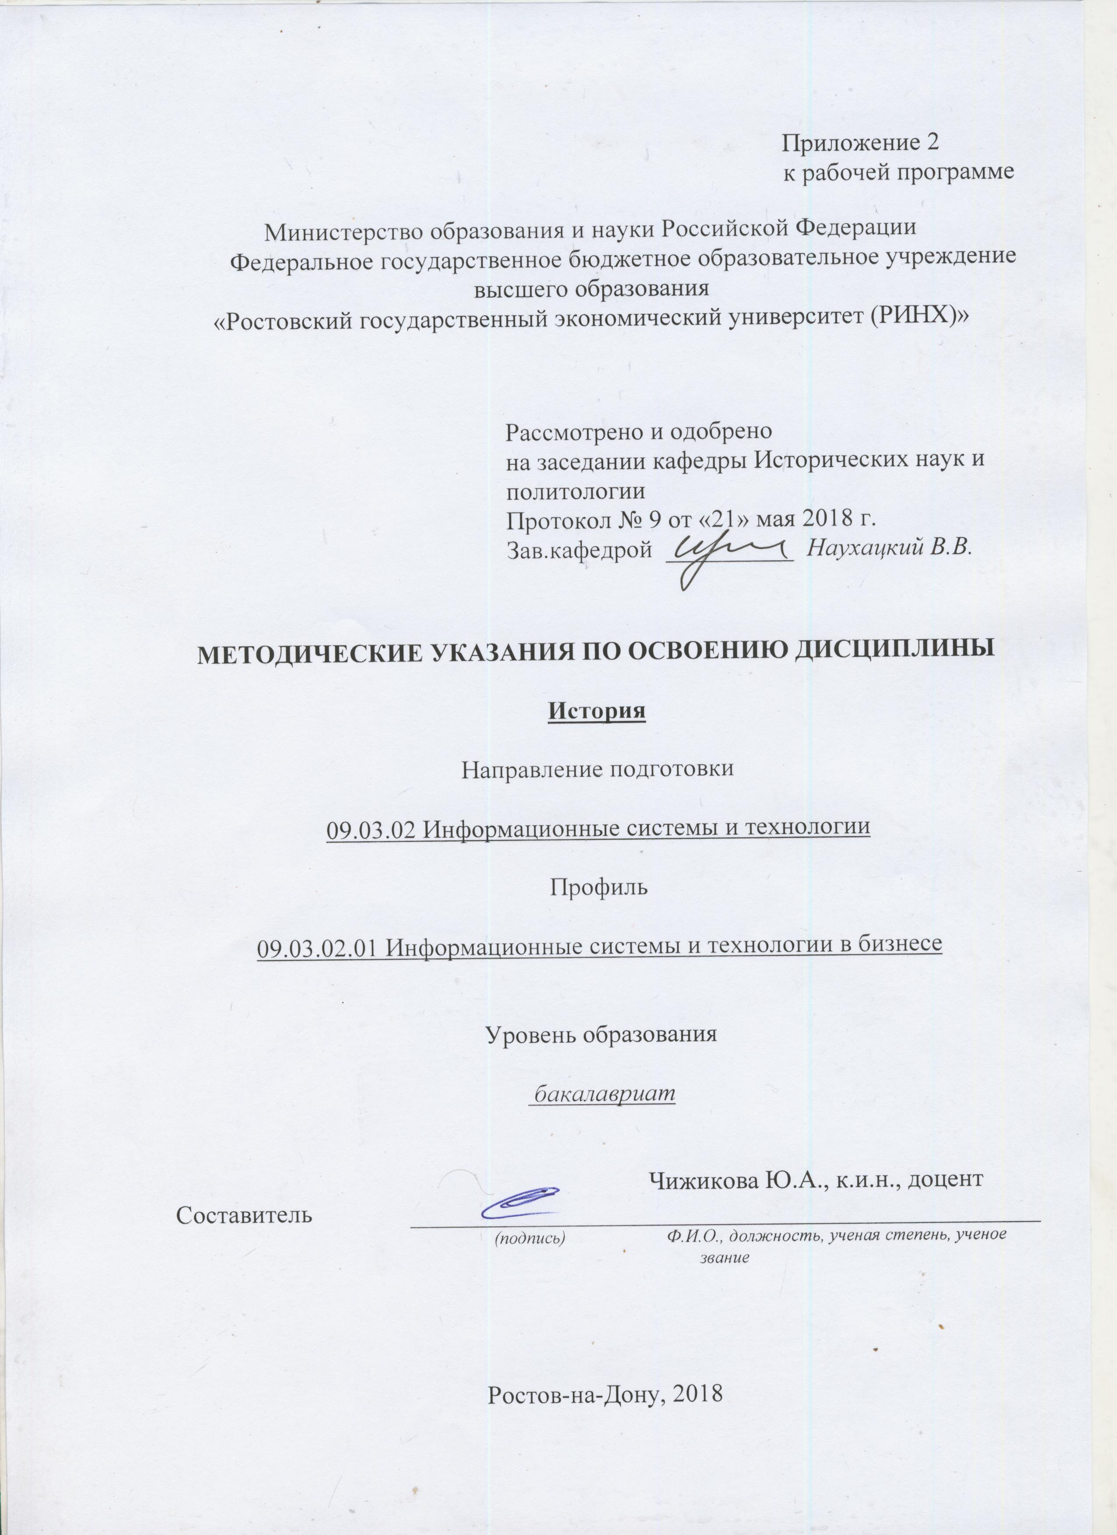

Оглавоение

1. Перечень компетенций с указанием этапов их формирования в процессе освоения образовательной программы………………………………………………………………..3

2. Описание показателей и критериев оценивания компетенций на различгых этапах и формирования и описание шкал оценивания……………………………………………..3

3. Типовые контрольные задания или иные материалы, необходимые для оценки знаний, умений, навыков и (или) опыта деятельности, характеризующих этапы формирования компетенций в процессе освоения образовательной программы………4

4. Методические материалы, определяющие процедуры оценивания знаний, умений, навыков и (или) опыта деятельности, характеризующих этапы формирования компетенций…………………………………………………………………………………17

# 1 Перечень компетенций с указанием этапов их формирования в процессе освоения образовательной программы

1.1 Перечень компетенций с указанием этапов их формирования представлен в п. 3. «Требования к результатам освоения дисциплины» рабочей программы дисциплины.

# 2 Описание показателей и критериев оценивания компетенций на различных этапах их формирования, описание шкал оценивания

2.1 Показатели и критерии оценивания компетенций:

|  |  |  |  |
| --- | --- | --- | --- |
| ЗУН, составляющие компетенцию | Показатели оценивания | Критерии оценивания | Средства оценивания |
| ОК-5: способностью научно анализировать социально значимые проблемы и процессы, умение использовать на практике методы гуманитарных, экологических, социальных и экономических наук в различных видах профессиональной и социальной деятельности | | | |
| *З основные исторические факты, даты, события, имена исторических и политических деятелей; фактический материал, характеризующий социально-экономическое и политическое развитие России на всех этапах её развития; движущие силы и закономерности исторического процесса*  *У* *работать с источниками; осуществлять поиск информации;*  *получать, преобразовывать информацию в знание, осмысливать процессы, события и явления в России и мировом сообществе в их динамике и взаимосвязи, руководствуясь принципами научной объективности и историзма*  *В* *навыками работы в команде; навыками критического восприятия информации; приемами исторического анализа и исследования* | составленный обзор, аннотация, поиск и сбор необходимой литературы, использование различных баз данных, использование современных информационно- коммуникационных технологий и глобальных информационных ресурсов, | соответствие проблеме исследования; полнота и содержательность ответа; умение приводить примеры; умение отстаивать свою позицию; умение пользоваться дополнительной литературой при подготовке к занятиям; соответствие представленной в ответах информации материалам лекции и учебной литературы, сведениям из информационных ресурсов Интернет; обоснованность обращения к базам данных; целенаправленность поиска и отбора; объем выполненных работы (в полном, не полном объеме);  соответствие отчета требованиям… | Д – доклад, Т – тест (вопросы 1-35), Р – реферат (Темы 1-50) |
| ОК-8: осознанием значения гуманистических ценностей для сохранения и развития современной цивилизации, готовностью принять нравственные обязанности по отношению к окружающей природе, обществу, другим людям и самому себе | | | |
| *З значение гуманитарных ценностей; морально-нравственные и правовые нормы, принятые в разных странах в различные исторические периоды; основные этапы становления современных гуманитарных ценностей*  *У оценивать свои поступки; оценивать деятельность исторических персонажей и современников; оценивать свои поступки с точки зрения современных гуманитарных ценностекй, деятельность исторических персонажей и современников с точки зрения нравов и законов, существующих в данном обществе*  *В извлекать уроки из исторических событий; извлекать уроки из исторических событий и на их основе принимать осознанные решения.; выявлять причинно-следственные связи исторических событий и явлений* | составленный обзор, аннотация, поиск и сбор необходимой литературы, использование различных баз данных, использование современных информационно- коммуникационных технологий и глобальных информационных ресурсов, | соответствие проблеме исследования; полнота и содержательность ответа; умение приводить примеры; умение отстаивать свою позицию; умение пользоваться дополнительной литературой при подготовке к занятиям; соответствие представленной в ответах информации материалам лекции и учебной литературы, сведениям из информационных ресурсов Интернет; обоснованность обращения к базам данных; целенаправленность поиска и отбора; объем выполненных работы (в полном, не полном объеме);  соответствие отчета требованиям… | Д – доклад, Т – тест (вопросы 1-35), Р – реферат (Темы 1-50) |
| ОК-9: знанием своих прав и обязанностей как гражданина своей страны, способностью использовать действующее законодательство и другие правовые документы в своей деятельности, демонстрировать готовность и стремление к совершенствованию и развитию общества на принципах гуманизма, свободы и демократии | | | |
| *З понятие прав и обязанностей человека и гражданина; основные этапы становления отечественно законодательства в области защиты прав и свобод личности; Основные права и обязанности граждан РФ в соответствии с Конституцией и законодательством РФ*  *У* *анализировать деятельность исторических персонажей с точки зрения развития правовых норм*  *В* *анализировать деятельность исторических персонажей сточки зрения развития правовых норм; оценивать собственные поступки и поступки современников на основе современного законодательства; применять в повседневной жизни и профессиональной деятельности нормы законов* | составленный обзор, аннотация, поиск и сбор необходимой литературы, использование различных баз данных, использование современных информационно- коммуникационных технологий и глобальных информационных ресурсов, | соответствие проблеме исследования; полнота и содержательность ответа; умение приводить примеры; умение отстаивать свою позицию; умение пользоваться дополнительной литературой при подготовке к занятиям; соответствие представленной в ответах информации материалам лекции и учебной литературы, сведениям из информационных ресурсов Интернет; обоснованность обращения к базам данных; целенаправленность поиска и отбора; объем выполненных работы (в полном, не полном объеме);  соответствие отчета требованиям… | Д – доклад, Т – тест (вопросы 1-35), Р – реферат (Темы 1-50) |

Д - Доклад по предложенной теме. Р - Реферат по предложенной теме. Т – тестирование

2.2 Шкалы оценивания:

Текущий контроль успеваемости и промежуточная аттестация осуществляется в рамках накопительной балльно-рейтинговой системы в 100-балльной шкале.

Согласно п. 4.7 Положения об организации учебного процесса в Ростовском государственном экономическом университете (РИНХ) с использованием зачетных единиц (кредитов) и балльно-рейтинговой системы «Студент считается аттестованным по дисциплине, если его оценка за семестр не менее 50 баллов (суммарно по контрольным точкам). При этом студенту выставляется семестровая оценка в 100-балльной шкале, характеризующей качество освоения студентом знаний, умений и компетенций по данной дисциплине».

Студент, набравший не менее 50 баллов, от сдачи зачета освобождается, получая автоматически оценку «зачет». Если студент не согласен с баллами, выставленными ему в течение семестра преподавателем, то он имеет право прийти на зачет. В этом случае набранные им баллы не учитываются и максимальное количество баллов, которое студент может набрать за промежуточную аттестацию по дисциплине - 100 баллов.

Преподаватель выставляет баллы в соответствии с уровнем освоения студентом каждого вида работ. В течение семестра по каждой контрольной точке студент может набрать максимально 50 баллов:

- студенту зачисляется 1 балл за посещение каждой лекции в случае внимательного прослушивания излагаемого материала, ведения соответствующих записей и надлежащего поведения. Балл может быть снижен, если студент не слушает лектора, не ведет записей и/или мешает другим слушателям воспринимать лекцию;

- студенту зачисляется до 2 баллов за каждое семинарское занятие в зависимости от характера его работы на семинаре (ответ, дополнение, выступление с сообщением, участие в дискуссии);

- баллы за самостоятельную работу начисляются за подготовку реферата (объемом не менее 10-15 страниц, с использованием научных статей и монографий – не менее 5 источников) или доклада на студенческую научную конференцию, олимпиаду или научный кружок – до 10 баллов в семестр;

При этом следует исходить из положения о балльно-рейтинговой системе, в котором прописано следующее:

«Основой для определения баллов, набранных при промежуточной аттестации, служит объём и уровень усвоения материала, предусмотренного рабочей программой дисциплины. При этом необходимо руководствоваться следующим:

- 50-66 баллов (оценка «зачтено») - наличие твердых знаний в объеме пройденного курса в соответствии с целями обучения, изложение ответов с отдельными ошибками, уверенно исправленными после дополнительных вопросов; правильные в целом действия по применению знаний на практике;

- 0-49 баллов (оценка «незачтено») - ответы не связаны с вопросами, наличие грубых ошибок в ответе, непонимание сущности излагаемого вопроса, неумение применять знания на практике, неуверенность и неточность ответов на дополнительные и наводящие вопросы».

# 3. Типовые контрольные задания или иные материалы, необходимые для оценки знаний, умений, навыков и (или) опыта деятельности, характеризующих этапы формирования компетенций в процессе освоения образовательной программы

Министерство образования и науки Российской Федерации

Федеральное государственное бюджетное образовательное учреждение высшего образования

«Ростовский государственный экономический университет (РИНХ)»

Кафедра _Исторических наук и политологии_

(наименование кафедры)

**Вопросы к зачету**

по дисциплине*_История_*

*(наименование дисциплины)*

1. Предмет, методология и задачи истории как науки и учебной дисциплины.
2. Славянские племена в VI - IX вв. Образование Древнерусского государства.
3. Принятие христианства на Руси и его влияние на развитие страны.
4. Экономическое, политическое и культурное развитие Руси в IX-XII вв.
5. Феодальная раздробленность на Руси, ее политические и экономические предпосылки и последствия.
6. Нашествие монголов на Русь, его политические и экономические последствия. Взаимовлияние Руси и Золотой Орды.
7. Предпосылки и этапы объединения русских земель. Роль Московского княжества в возрождении русской государственности.
8. Завершение объединения земель в конце XV - начале XVI вв. Образование единого Российского государства и его социально-экономическое и политическое развитие.
9. Иван IV (Грозный). Реформы конца 40-50 х гг. XVI в.
10. Политика опричнины: ее цели и последствия.
11. Основные направления внешней политики России в XVI в. Ливонская война.
12. "Смутное время" на Руси: причины, сущность, последствия.
13. Политическое развитие России в XVII веке. Церковный раскол.
14. Социально-экономическое развитие России в XVII в.
15. Реформы Петра I и их значение.
16. Внешняя политика России в первой четверти XVIII века. Северная война.
17. Эпоха дворцовых переворотов (1725-1762 гг.).
18. Внутренняя и внешняя политика Екатерины II.
19. Основные направления внешней политики России в первой четверти XIX в.
20. Отечественная война 1812 г.
21. Движение декабристов: предпосылки, организации и программы, причины поражения декабристов.
22. Россия в годы правления Николая I (1825 – 1855 гг.).
23. Общественно-политическое движение в России в 30-50-гг. XIX в. Западники и славянофилы.
24. Отмена крепостного права: предпосылки, содержание, характер, последствия.
25. Реформы 60-70-х гг. XIX в. в России, их характер, социально-экономические и политические результаты. Россия в годы правления Александра III. Реформы и контрреформы.
26. Общественное движение и политические течения в России во второй половине XIX века (революционные демократы, народники, либералы, консерваторы).
27. Революция 1905-1907 гг. Причины, характер, основные этапы и итоги.
28. Политические партии России в начале ХХ века. Особенности российской многопартийности.
29. Политическое развитие России в 1907-1914 гг.
30. Аграрная реформа П.А. Столыпина: цели, осуществление реформы, результаты.
31. Первая мировая война (причины, характер, основные этапы). Участие России в войне.
32. Февральская революция. Россия в феврале – октябре 1917 г.
33. Октябрьская революция. Политические и социально-экономические процессы в советской России (октябрь 1917 – весна 1918 г.).
34. Гражданская война и иностранная военная интервенция: причины, характер, этапы, результаты.
35. Переход к нэпу. Экономические и социально-политические отношения в годы нэпа.
36. Политика индустриализации и коллективизации в СССР (конец 20-30-е гг. XX в.): этапы, социально-экономические итоги и последствия.
37. Общественно-политическое развитие СССР в 1930-е гг.
38. Внешняя политика СССР в 1930-е годы. Начало Второй мировой войны.
39. СССР в начальный период Великой Отечественной войны (1941-1942 гг.).
40. Коренной перелом в Великой Отечественной войне. Экономика СССР в войне.
41. Завершающий период Великой Отечественной войны (1944- май 1945 гг.). Роль СССР в войне. Значение Победы.
42. Внешняя политика СССР в послевоенные годы. Начало «холодной войны» (1945-1953 гг.).
43. Восстановление экономики СССР. Общественно-политическая жизнь (1945-1953 гг.).
44. СССР в период «оттепели» (1953 – 1964 гг.). Политика Н.С. Хрущева.
45. СССР в 1964 - 1984 гг.: общественно-политическое и социально-экономическое развитие.
46. СССР в годы «перестройки» (1985 – 1991 гг.): экономическое и политическое развитие. Распад СССР.
47. Социально-экономическое развитие России в 1992-2015 гг.
48. Общественно-политическое развитие России в 1992 –2015 гг.
49. Внешняя политика России в 1992 – 2015 гг.

Составитель _________________Ю.А. Чижикова

«21» мая 2018     г.

**Министерство образования и науки Российской Федерации**

**Федеральное государственное бюджетное образовательное учреждение высшего образования**

**«Ростовский государственный экономический университет (РИНХ)»**

**Кафедра исторических наук и политологии**

**Тесты письменные и/или компьютерные**

**по дисциплине История**

1. Банк тестов по модулям и (или) темам

Тесты для контроля по модулю 1 «Отечественная история IX – начала ХХ вв.»:

1.Древнерусское государство возникло в:

а) VI в.; б) IX в.; в) X в.; г) XIII в.

2. Христианство на Руси было принято в:

а) 955 г.; б) 988 г.; в) 1054 г.; г) 1223 г.

3.Раннефеодальной эпохе на Руси соответствует:

а) помещичье землевладение; б) правило Юрьева дня; в) вотчинное хозяйство; г) оброк.

4. Норманская теория происхождения Русского государства появилась в:

а)XII в.( летописец Нестор); б) XYI в. ( псковский монах Филарет);

в) XYIII в. (Миллер. Байер); г) XIX в. (Н.М.Карамзин).

5. Какой политический строй был в Киевской Руси?

а) раннефеодальная монархия; б) боярская республика;

в)демократическая республика; г) сословная монархия.

6. В битве на Калке (1223 г.) вместе с русскими против монголо-татар сражались:

а) печенеги; б) каракалпаки; в) хазары; г) половцы.

7. Какое из событий НЕ относится к борьбе Русского государства с татаро-монголами?:

а) битва на р. Калке; б) «Ледовое побоище»; в) Куликовская битва; г) «Стояние на р. Угре».

8. Баскаками в период ордынского ига называли:

а) предводителей татарских отрядов, совершавших набеги на русские поселения с целью грабежа;

б) чиновников, собиравших дань с русских земель;

в) русских князей, получивших в Орде ярлык на управление отдельных территорий;

г) доверенных лиц ордынских ханов из числа ближайших родственников.

9. Ярлыками в Золотой Орде называли:

а) товарный знак мастера-ремесленника; б) обидные клички (приклеить ярлык);

в) клеймо на крупе лошади (позднее тавро); г) грамоты на право княжения в русских землях.

10. Условное держание земли – это:

а) аренда земли крестьянином у феодала; б) передача земли монастырям на строительство храмов;

в) раздача князьями части своих владений вместе с крестьянами военным слугам во временное пользование; г) ликвидация частной собственности на землю.

11.Форма землевладения, появившегося в период формирования Российского государства:

а) вотчина; б) отруб; в) поместье; г) опричнина.

12. Система управления через приказы развивалась при:

а) Иване Ш; б) Иване IV; в) Василии Ш; г) Михаиле Романове.

13. Укажите важнейший политический фактор образования единого Русского государства в XY – первой трети XYI в.

а) потребность феодалов в сильной княжеской власти, обладающей эффективным административным аппаратом и армией для подавления народных восстаний;

б) «наивный монархизм» крестьянства, вера в доброго князя (царя), защищающего интересы народа;

в) потребность горожан в сильной княжеской власти, способной преодолеть разобщенность русских земель и ограничить произвол феодалов, способной обеспечить независимость страны;

г) необходимость противостояния Орде и Великому княжеству Литовскому.

14. Сословно-представительной монархией Россия стала после того, как:

а) был созван первый Земский собор из разных слоев феодалов;

б) в Избранную раду включили незнатных людей;

в) была ликвидирована система боярских кормлений;

г) в Земских соборах стали участвовать представители торгово-промышленного и черносошного крестьянства.

15. Вместо Руси появилось понятие «Россия»:

а) в годы нашествия Батыя; б) после Ледового побоища (1242 г.);

в) в начале XIII в. с возвышением Москвы; г) в конце XY в.

16.Выберите верное определение опричнины:

а) крупная государственная реформа; б) пограничное войско Московского царства в XVI веке;

в) система органов управления, действующая на особой территории отдельно от остального государства;

г) название удела Ивана Грозного в 1655 – 1572 гг. с особой территорией, войском и государственным аппаратом; система внутриполитических мер Ивана Грозного для борьбы с предполагаемой изменой в среде феодалов.

17. Избранной Радой в XYI в, называли:

а) группу запорожских казаков, делегированную на Переяславскую Раду для решения вопроса о воссоединении с Россией;

б) группу знатных бояр, избранную на первом Земском соборе для подготовки реформ;

в) родственников Ивана IY, принадлежащих к роду Рюриковичей ;

г) круг близких помощников Ивана IY.

18.Соборное уложение 1649 г. разрешало поместья:

а) передавать по наследству; б) обменивать их на вотчины;

в) дарить монастырям и церквам; г) верно все перечисленное выше; д) верно лишь 1 и 2.

19. Местничество – это:

а) традиция феодальной раздробленности, когда каждый владелец удела или вотчины был и военачальником, и судьей на своей территории;

б) порядок занятия должностей по знатности происхождения;

в) порядок взимания пошлины за проезд и провоз товаров по территории феодала;

г) синоним термина «боярин – кормленщик».

20. Зарождение абсолютизма связывают с именем:

а) Ивана IV; б) Алексея Михайловича; в) Петра 1; г) Екатерины П..

21. Первые выборы монарха на Руси состоялись:

а) 862 г., когда в Новгород призвали и избрали князем Рюрика;

б) 1598 г., когда царем был избран Б.Годунов;

в) 1606 г., когда царем был избран родовитый боярин В.Шуйский;

г) 1613 г., когда на русский престол был избран М.Романов.

22. Годы 1497, 1581, 1649 – отражают основные этапы:

а) борьбы России за выход к морю; б) образование Российского централизованного государства;

в) борьбы Руси с Золотой Ордой за независимость; г) закрепощения крестьян.

23. О зарождении абсолютизма в России во второй половине XYII в. свидетельствует:

а) прекращение созыва Земских соборов; б) падение значения Боярской думы;

в) увеличение слоя чиновников; г) независимость монарха от отдельных слоев общества при опоре на государственный аппарат; д) все перечисленное выше.

24. Монопольное право на владения землями и крестьянами в конце 18 века имело сословие:

а) дворянство; б) купечество;

в) духовенство; г) боярство.

25. Первым императором на российском троне был:

а) Алексей Михайлович; б) Петр 1; в) Павел 1; г) Александр 1.

26. Документ, согласно которому поместья дворян приравнивались к боярским вотчинам:

а) Табель о рангах; б) Указ о единонаследии; в) Строевое положение; г) Соборное уложение.

27. Государственные крестьяне - это :

а) лично свободные крестьяне, жившие на казенных землях; б) крепостные крестьяне;

в) крестьяне, владеющие землей на правах собственников;

г) крестьяне, приписанные к мануфактуре.

28.«Манифест о даровании вольности и свободы российскому дворянству»:

а) ликвидировал Табель о рангах; б) вводил в России свободу вероисповедания;

в) освобождал дворян от обязательной службы государству;

г) учредил дворянскую монополию на владение населенной землей.

29. Политика «просвещенного абсолютизма» соответствует периоду правления:

а) Алексея Михайловича; б) В. Шуйского; в) Петра 1; г) Екатерины П.

30. Последний дворцовый переворот в России был совершен в:

а)1801 г.; б) 1855 г.; в) 1881 г.; г) 1894 г. 17.Промышленным переворотом называют:

а) переход от мануфактуры к фабрике; б) переход к освоению металлов;

в) отделение ремесла от земледелия; г) механизацию и автоматизацию производства.

31. Рекрутская повинность в России в XYIII в. – это:

а) обязанность крестьян работать в хозяйстве помещика; б) способ комплектования русской армии;

в) прикрепление крепостных крестьян к мануфактурам; г) способ формирования рынка рабочей силы.

32. Теория «официальной народности» выражалась формулой:

а) самодержавие – православие – народность; б) Москва – третий Рим;

в) «царю – сила власти, народу – сила мнения»; г) единение царя и народа.

33. В.П.Кочубей, А.А. Безбородько, А. А. Чарторыйский, А.С.Строганов, Н.Н. Новосильцев. Что объединяет эти имена?

а) это герои войны 1812 г.; б) единомышленники Павла 1; в) декабристы; г) члены «Негласного комитета».

34. Основные черты крестьянской реформы 1861 г.:

а) немедленное освобождение крестьян с безвозмездным предоставлением земельного надела;

б) немедленное освобождение крестьян без предоставления земельного надела;

в) немедленное освобождение крестьян с предоставлением земельного надела за выкуп;

г) поэтапное освобождение крестьян с выкупом ими личной свободы у помещиков.

35. Отметьте государственного деятеля, имевшего исключительное влияние на Александра 1 в последние годы его правления:

а) Аракчеев А.А.; б) Карамзин Н.М.; в) Державин Г.Р.;г) Кутузов М.И.

36. Что такое славянофильство?

а) религиозное течение; б) идея превосходства славянской расы;

в) теория особого пути развития России; г) теория происхождения славян.

37. С крестьянской реформой 1861 г. было связано происхождение понятия:

а) государственные крестьяне; б) «временно обязанные» крестьяне;

в) черносошные крестьяне; г) вольноотпущенные крестьяне.

38. Аграрная реформа П.А. Столыпина характеризовалась:

а) уничтожением помещичьего землевладения; б) бурным развитием кооперативного движения;

в) выходом крестьянских хозяйств из общин; г) созданием фермерских хозяйств.

Тесты для контроля по модулю 2 «Отечественная история ХХ – начала XXI вв.»:

1. Как назывались первые органы Советской власти, сформированные на II съезде Советов?

а) Совет министров; совнархозы; б) Революционный военный совет республики; революционные трибуналы;

в) Всероссийский Центральный Исполком; Совнарком;

г) Временное революционное правительство; комиссариаты.

2.Политическим последствием победы большевиков в гражданской войне было:

а) возрождение многопартийности; б) возвращение эмигрантов;

в) возвращение прав правительственным слоям общества; г) укрепление советской власти.

3.Когда проводилась новая экономическая политика?

а) с января 1918 г. – до 1921 г.; б) с марта 1921 г. – по 1928 г.;

в) с марта 1921 г. – по 1925 г.; г) в 1918 – 1922 гг.

4.Коренной перелом в ходе Великой Отечественной войны 1941 – 1945 гг. был достигнут в результате разгрома фашистских войск:

а) под Москвой; б) под Сталинградом и на Курской дуге; в) в восточной Пруссии;

г) на Одере и Висле.

5.Отметьте, когда и кем было совершено разоблачение культа личности Сталина:

а) Л.П.Берией сразу после смерти Сталина;

б) Н.С.Хрущевым на Пленуме, избравшим его Первым секретарем ЦК КПСС в сентябре 1953 г..;

в) Н.С.Хрущевым на ХХ съезде КПСС в 1956 г.;

г) Г.М.Маленковым на торжественном заседании ЦК КПСС и Совета Министров СССР, посвященном годовщине Октябрьской революции 1955 г.

6.Укажите главный фактор, способствующий решению социальных проблем в 1970-е гг.:

а) экономическая помощь США; б) отказ от остаточного принципа финансирования социальной сферы; в) сокращение военных расходов; г) использование «нефтедолларов» для закупок товаров на Западе.

7.В СССР в 70-х гг. «диссидентами» называли:

а) людей, не разделяющих положения господствующей идеологии; б) высших партийных работников;

в) молодежь, слушающую музыку «Битлз»; г) секретных сотрудников КГБ.

8. М.С. Горбачев был избран президентом СССР:

а) путем референдума; б) путем всенародного голосования;

в) делегатами Государственной думы; г) делегатами съезда народных депутатов СССР.

9.Россия по Конституции является:

а) парламентской республикой; б) президентской республикой; в) парламентарно-президентской республикой.

10. Руководители иностранной интервенции в годы Гражданской войны объясняли присутствие своих войск стремлением :

а) не допустить распространение большевизма по всей Европе; б) предотвратить Гражданскую войну в России; в) способствовать восстановлению самодержавия; г) сохранить Россию как единое государство.

11. К политике «военного коммунизма» относилось мероприятие:

а) декрет о 8-ми часовом рабочем дне; б) декрет об отделении церкви от государства;

в) декрет о разверстке хлеба и фуража; г) объединение государственных предприятий в трест.

12. Первым мероприятием НЭПа стало:

а) разрешение свободы торговли; б) замена разверстки продналогом;

в) установление хлебной монополии; г) создание госбанка РСФСР.

13. 5 мая 1939 г. наркомом иностранных дел был назначен:

а) В.М. Молотов; б) А.А. Жданов; в) А.Я. Вышинский; г) Г.М. Маленков.

14. Издание Сталиным приказа №227 «Ни шагу назад» от 28 июля 1942 г. было вызвано угрозой:

а) захвата немцами Крыма; б) нового прорыва немцев под Москвой;

в) выхода немцев к Уралу с юга; г) потери Сталинграда и выхода немецких армий к Волге.

15. Назовите официальную причину ухода Н.С. Хрущева с постов Первого секретаря ЦК КПСС и Председателя Совета Министров СССР:

а) уход на пенсию по состоянию здоровья; б) перевыборы в связи с истечением срока полномочий;

в) уход на пенсию в связи с рядом допущенных просчетов в руководстве;

г) увольнение в связи с волюнтаристскими методами работы.

16. Какое из названных событий поставило мир на грань ядерной мировой войны:

а) введение войск СССР и других государств в Чехословакию;

б) ввод советских войск в Афганистан в1979 г.; в) Карибский кризис; г) агрессия США во Вьетнаме.

17. Законы «О кооперации в СССР», «Об аренде и арендных отношения в СССР» были приняты в период, когда страной руководил:

а) Л.И.Брежнев; б) Ю.В.Андропов; в) М.С.Горбачев; г) Б.Н.Ельцин.

18. Первым президентом России был:

а) И.К.Полозков; б) И.С.Силаев; в) Б.Н.Ельцин; в) Л.И.Абалкин.

19. Новая Конституция в России была принята:

а) 12 июня 1991 г.; б) 25 апреля 1993 г.; в) 12 декабря 1991 г.; г) 12 ноября 1991 г.

20. В 1994 г. Россия присоединилась к программе «Партнерство во имя мира», предложенной:

а) ЮНЕСКО; б) НАТО; в) США; г) Советом Безопасности ООН; д) Герменией.

21. Суверенитет России провозглашен 12 июня:

а) 1990 г.; б) 1991 г.; в) 1992 г.; г) 1993.

22. В структуре федеральной власти России вторым по значимости после президентского является пост:

а) Председателя Совета Федерации; б) Главы администрации президента; в) Председателя Государственной Думы; г) Секретаря Совета Безопасности; д) Председателя Правительства.

2. Инструкция по выполнению: К каждому тесту (вопросу) даны несколько ответов, из которых только один верный. Обведите номер выбранного Вами правильного ответа. Вариант тестов по каждому модулю включает 18 вопросов, отобранных методом случайной выборки.

4. Критерии оценки: за каждый правильный ответ на вопрос студент получает 0,5 балла. Таким образом, студент может набрать сумму баллов от 0 до 9 по каждому модулю.

Составитель __________________ Ю.А. Чижикова

21 мая 2018 г

**Министерство образования и науки Российской Федерации**

**Федеральное государственное бюджетное образовательное учреждение высшего образования**

**«Ростовский государственный экономический университет (РИНХ)»**

**Кафедра Исторических наук и политологии**

**Темы рефератов, докладов**

**по дисциплине История**

1. Место России в сообществе мировых цивилизаций.
2. Происхождение и развитие городов Древней Руси, их роль в истории.
3. Русь и ее южные соседи в IX-XII веках.
4. Правители Древней Руси и их роль в отечественной истории.
5. Крещение Руси и его историческое значение.
6. Александр Невский и его роль в отечественной истории.
7. Русь и монголы. Дискуссия в литературе.
8. Первые московские князья. Легенды и реальность.
9. Становление единого русского государства.
10. Казачество в XVI-XIX вв.
11. Политические деятели эпохи Ивана Грозного.
12. Исторические персонажи Смутного времени.
13. Первые Романовы: политический портрет.
14. Юридическое оформление крепостного права в России.
15. Церковный раскол. Возникновение старообрядчества в России.
16. Земские соборы в истории России.
17. Дипломатия Петра I.
18. Эпоха Петра I глазами современников и потомков.
19. Причины, «технология» и последствия дворцовых переворотов.
20. Полководцы Российской империи XVIII – XIX вв.
21. Самозванство на Руси как исторический феномен.
22. М.М. Сперанский: человек и политик.
23. Полководцы Отечественной войны 1812 года.
24. Российские реформаторы второй половины XIX века.
25. Терроризм в России (вторая половина XIX – начало XX вв.).
26. Либерализм в России: этапы становления и развития, особенности.
27. Народничество в России.
28. Русский консерватизм: теория и практика.
29. Анархизм в России. М. Бакунин и П. Кропоткин.
30. Большевики и меньшевики: общее и особенное.
31. Государственная Дума России начала XX века.
32. Первая революция в России в современной историографии.
33. Русская армия в первой мировой войне.
34. Аграрная реформа П.А. Столыпина: мифы, дискуссии, реальность.
35. Политические партии России в 1917 г.
36. Учредительное собрание: история созыва и роспуска.
37. Октябрьская революции 1917 г. глазами современников.
38. «Белое движение» в России.
39. Казачество Дона в гражданской войне.
40. Новая экономическая политика: сущность и судьба. Оценки в литературе.
41. Большевистская элита и политическая система 1920 – 1930-х годов.
42. Коллективизация и трагедия раскулачивания на Дону и Северном Кавказе.
43. Советско-финская война: причины, последствия.
44. Ростовская область в годы Великой Отечественной войны.
45. Политическая система и общественная атмосфера в послевоенном СССР.
46. Политические портреты советских руководителей 1950 – 1980-х годов.
47. Аграрная политика Н.С. Хрущева: этапы, направления, итоги и уроки.
48. Холодная война: причины, виновники, этапы.
49. Эпоха Л.И. Брежнева: застой или стабильность?
50. М.С. Горбачев, Б.Н. Ельцин, В.В. Путин: место в истории.

Составитель _____________ Ю.А. Чижикова

21 мая 2018 г

# 4 Методические материалы, определяющие процедуры оценивания знаний, умений, навыков и (или) опыта деятельности, характеризующих этапы формирования компетенций

Процедуры оценивания включают в себя текущий контроль и промежуточную аттестацию.

**Текущий контроль** успеваемости проводится с использованием оценочных средств, представленных в п. 3 данного приложения. Результаты текущего контроля доводятся до сведения студентов до промежуточной аттестации.

**Промежуточная аттестация** проводится в форме зачета.

Зачетные баллы студент зарабатывает в ходе выполнения заданий, представленных в п. 3. В том случае, если студент не смог заработать зачетные баллы в течение семестра, зачет проводится в письменном виде. Количество вопросов в задании к зачету – 2. Проверка ответов и объявление результатов производится в день зачета. Результаты аттестации заносятся в экзаменационную ведомость и зачетную книжку студента. Студенты, не прошедшие промежуточную аттестацию по графику сессии, должны ликвидировать задолженность в установленном порядке.

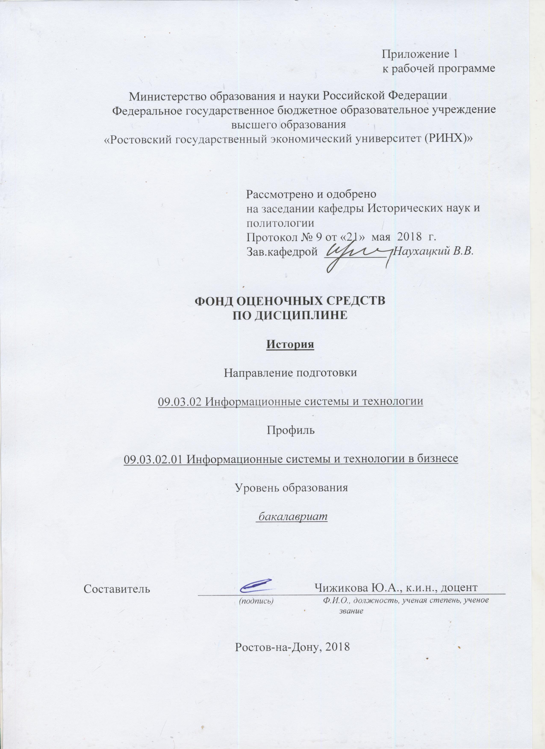

Методические указания по освоению дисциплины История адресованы студентам всех форм обучения.

Учебным планом по направлению подготовки 01.03.02 «Информационные системы и технологии»

предусмотрены следующие виды занятий:

- лекции (18 часов);

- практические занятия (36 часов);

В ходе лекционных занятий рассматриваются основные направления, проблемы, теории и методы истории (ОК – 5, 8, 9); движущие силы и закономерности исторического процесса (ОК-5, 8, 9); место человека в историческом процессе, различные подходы к оценке и периодизации всемирной и отечественной истории; основные этапы и ключевые события истории России и мира с древности до наших дней (ОК – 5, 8, 9); выдающихся деятелей отечественной и всеобщей истории (ОК – 5, 8, 9); важнейшие достижения культуры и системы ценностей, сформировавшиеся в ходе исторического развития (ОК – 5, 8, 9). Даются рекомендации для самостоятельной работы и подготовке к практическим занятиям.

В ходе практических занятий углубляются и закрепляются знания студентов по ряду рассмотренных на лекциях вопросов, развиваются навыки логического мышления, ведения научных дискуссий; работы с источниками; поиска информации; осмысления процессов, событий и явлений в России и мировом сообществе в их динамике и взаимосвязи, руководствуясь принципами научной объективности и историзма. Студент учится формировать и аргументировано отстаивать собственную позицию по различным проблемам истории; соотносить общие исторические процессы и отдельные факты; выявлять существенные черты исторических процессов, явлений и событий; извлекать уроки из исторических событий и на их основе принимать осознанные решения .

При подготовке к практическим занятиям каждый студент должен:

– изучить рекомендованную учебную литературу;

– изучить конспекты лекций;

– подготовить ответы на все вопросы по изучаемой теме.

Вопросы, не рассмотренные на лекциях и практических занятиях, должны быть изучены студентами в ходе самостоятельной работы. Контроль самостоятельной работы студентов над учебной программой курса осуществляется в ходе занятий методом устного опроса или посредством тестирования. В ходе самостоятельной работы каждый студент обязан прочитать основную и по возможности дополнительную литературу по изучаемой теме, дополнить конспекты лекций недостающим материалом, выписками из рекомендованных первоисточников. Выделить непонятные термины, найти их значение в энциклопедических словарях.

При реализации различных видов учебной работы используются разнообразные (в т.ч. интерактивные) методы обучения, в частности:

- интерактивная доска для подготовки и проведения лекционных и семинарских занятий;

- размещение материалов курса в системе дистанционного обучения http://elearning.rsue.ru/

Для подготовки к занятиям, текущему контролю и промежуточной аттестации студенты могут воспользоваться электронной библиотекой ВУЗа <http://library.rsue.ru/> . Также обучающиеся могут взять на дом необходимую литературу на абонементе вузовской библиотеки или воспользоваться читальными залами вуза.

Методические рекомендации по написанию реферата, требования к оформлению

Изучение дисциплины История предполагает возможность подготовки каждым студентом одного реферата.

Реферат – это краткое изложение в письменном виде или в форме публичного доклада содержания книги, учения, научной проблемы, результатов научного исследования и т.п.

Объем реферата должен быть 15 – 17 машинописных страниц (на стандартных листах А4, шрифт Times New Roman – 14., 1,5 интервал; поля: левое – 3 см., правое, нижнее и верхнее – 2 см.).

Первая страница реферата – титульный лист, содержащий основные данные о работе и ее авторе: учебное заведение, где обучается студент; кафедра, на которой реферат выполняется; фамилия, инициалы, индекс группы; название темы реферата; фамилия научного руководителя, его ученая степень, ученое звание; название города, год написания реферата.

Вступительная часть реферата, помещаемая перед основным текстом, - введение, которое должно содержать следующие элементы: краткий анализ научных достижений в той области, которой посвящен реферат; общий обзор опубликованных работ, рассматриваемых в реферате; цель работы. Объем введения – одна, максимум полторы страницы. Затем приводится план реферата, излагается его основное содержание в логической последовательности. На последней странице приводится библиографический список. В заключении подводятся итоги работы. Заключение (до одной страницы) может содержать повтор основных тезисов работы, чтобы акцентировать на них внимание читателей (слушателей) или общий вывод, к которому пришел автор реферата

Критерии оценки: Каждый реферат (доклад) оценивается от 0 до 10 баллов в зависимости от полноты раскрытия темы и качества оформления.